Halin图综述

1. Halin图的定义
2. Halin图的定义

在平面上嵌入一棵树，的每个内部顶点的度数至少为3，并且至少有一个内部顶点。作一个圈连接的所有叶顶点。的所有叶顶点组成上的所有顶点。这样得到的平面图称为Halin图。树称为Halin图的特征树。圈称Halin图的伴随圈。（见图1.1）

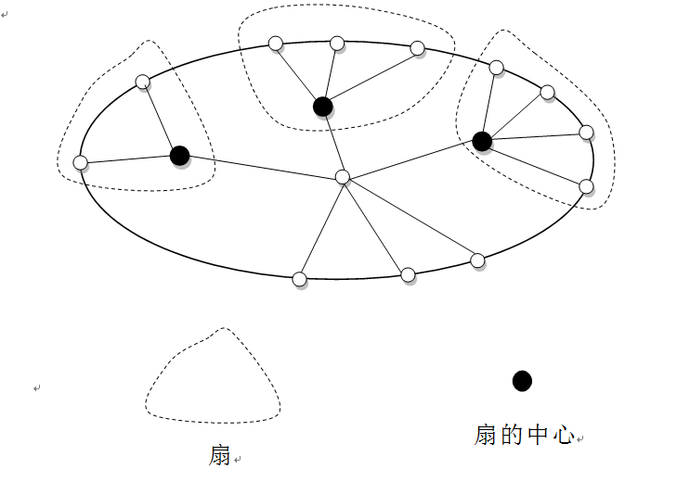

图1.1

1. 轮：

设是一个Halin图,其中树为Halin图的特征树，圈为Halin图的伴随圈。如果树是一颗星，即单个结点v连接到其他互不相连的n个结点，那么就称为轮，而且是最简单的Halin图，此时记为，如图1.2。我们称为轮的中心。

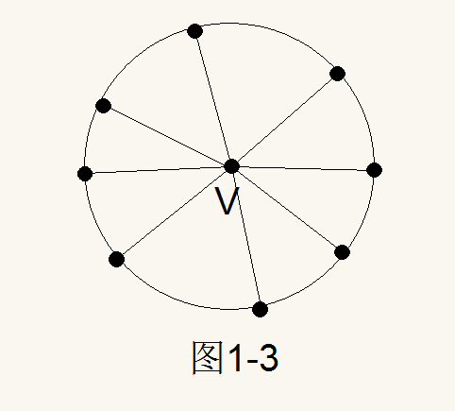

图1.2

1. 扇：

假设至少有两个非叶子结点，是树中任意一个非叶子结点，而且仅与中一个非叶子结点相邻。不妨令与相邻的叶子结点集合为C(w)，注意到这些结点在圈C上是一段连续的结点。我们将诱导子图F=称为一个扇（fan），为扇的中心，如图1.1。

1. 扇收缩：

假设F是Halin图的一个扇，则把图由收缩扇成为一个伪点，所得到的图记为， 表示把中的扇收缩成一个点后的图。,被定义为下：

（1）如果一条边的两个端点都在中，那么删除该边。

（2）如果一条边的两个端点都在中，那么这条边保持不变。

(3) 如果一条边的一个端点在中，另一个端点在中，那么现在这条边在中的端点不变，另一端点为点。

\*注意：任一Halin图H如果包含一个扇F，那么H收缩扇F后得到图H’=,

H’仍是一个Halin图。(见图1.1)

\*设是一个Halin图，反复收缩H中的扇，最后必然得到一个轮。

1. Halin图的性质

定理1：Halin图H是极小3-连通（极小3-边连通）图。

\*即：H是3-连通（3-边连通）图，但删除H中任意一个顶点（一条边）后，H不再是3-连通（3-边连通）图。

定理2：所有Halin图H都是哈密顿图。进一步，所有的Halin图都是1-哈密顿的。

\*即：删除H中任一顶点v,H―v仍是哈密顿图。

定理3：如果是一个Halin图，则是哈密顿连通的。

即：对H中任意两顶点u和v，H中存在从u到v的哈密顿路。

定理4：设是Halin图，则

（1）的所有叶点度数是3；

（2）的任何两个内面至多有1条公共边界，并且每个内面与外面有且仅有1条公共边界；

（3）如果，那么至少存在2个内点，它们分别是扇的中心；

（4）如果，那么H中存在一个扇F，使得H’=仍然是Halin图。

定理5：对于任意一个HaLin图，如果它不是轮，则其至少有两个扇。

定理6：每一个Halin图几乎是泛圈图，存在可能的例外是不包含某一长度的偶圈。

定理7：如图2.1，若一个圈经过Halin图H的某一个扇（但不包含在该扇里），则该圈必然经过边集中的两条。

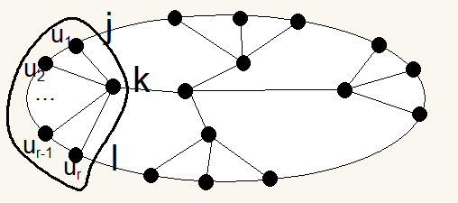

图2.1

\*k-树：完全图是一个k-树。图G是k-树，是说：G中有一个k度顶点v，与v相邻的顶点互相相邻（构成一个团），并且G―v是一个k-树。

\*部分k-树：一个图H称为部分k-树，是说：H是某个k-树G的子图。

\*树宽-k图：一个图G是树宽-k图当且仅当G是部分k-树。

定理8：Halin图是部分3-树。

\*许多NP-完全问题在树宽-k图中有多项式时间的算法求解。

\*此外，Halin图还有许多其它性质，例如：Halin图的着色问题已得到广泛而深入得研究。

三．求Halin图的特征树和伴随圈的算法

\*该算法也是判定一个图是否Halin图的算法。

算法1：

输入：一个图H;

输出：如果H是Halin图，输出H的特征树T和伴随圈C；

1.用Tarjan等人的算法判定H是否平面图。若是，给出H的平面嵌入；若不是，则H不是Halin图；

2.扫描的每个面F:

(2.1)若F边界上的顶点都是度数为3，则判定是否一棵树T且T的所有内部顶点度数大于等于3.若是，H是Halin图，T是特征树且C=F是伴随圈；

（2.2）否则，返回步骤2，扫描的下一个面。

\*该算法的最坏情况下时间复杂度为O(n)

四．求解赋权Halin图中的旅行售货员问题（TSP）的算法

1.TSP问题：设G是一个图，对任意边e∈E(G),e上有一个正的权w(e)∈,求G中一个哈密顿圈C,使得C上的权在G的所有哈密顿圈中最小。

\*TSP问题对一般图而言是NP-难的，但在Halin图上，却有O(n)时间的算法求解。

2.在Halin图上求解TSP问题的算法

设H是一个赋权Halin图。

（2.1）若H是一个轮（如图4.1）

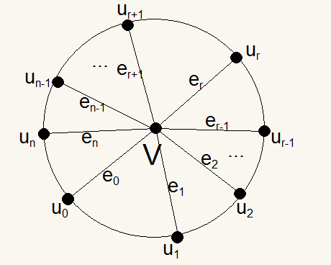

图4.1

令

则最短哈密顿圈：



（2.2）若H不是轮，则H包含一个扇F（如图4.2）

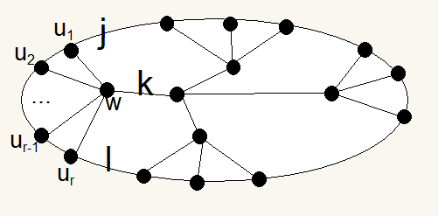

图4.2

令



令



收缩扇F，得H’=。给H’的各边一个新的赋权如下，其中表示原来H的边j上的权值，为H’的边h上的新权值。



那么，H’中最短哈密顿圈的权与H中最短哈密顿圈的权相等。

\*例如：H’中最短哈密顿圈C’经过j和k边；再例如：H’中最短哈密顿圈C’经过j和l边.

算法2：

1.输入赋权Halin图H=T∪C;

2.以T的某个内部顶点v为根，后序遍历T;

3.每当遍历到一个扇的中心w时，与w相邻的叶子已遍历完。令

为扇，构造H’=，按（2.2）方法给H’的边赋权。若H’是轮，则执行步骤4；否则继续后序遍历T，执行步骤3;

4.若H’是轮，按照（2.1）的方法，求H’的最短哈密顿圈C’;

5.按上述过程的逆序过程，逐层将H’中的最短哈密顿圈C’恢复成H中的最短哈密顿圈C”,最后求得原图H中的最短哈密顿圈。

3.瓶颈旅行售货员问题

（3.1）问题：设G是一个赋权图，B∈是一个事先给定的正数。问G中是否有一个哈密顿圈C，使得对任意e∈E(C),有w(e)≤B?

（3.2）该问题对一般图而言，也是NP-完全的，但在Halin图中，也有O(n)时间的算法。

4.最优瓶颈旅行售货员问题

（4.1）问题：设G是一个赋权图，B∈是一个事先给定的正数。问G中是否有一个哈密顿圈C，使得对任意e∈E(C),有w(e)≤B? 若存在这样的圈，则找出满足上述要求且最小的哈密顿圈；否则，回答：不存在。

\*注意：w(C)最小的哈密顿圈不一定满足对任意e∈E(C),有w(e)≤B的瓶颈要求。

（4.2）该问题对一般图而言，也是NP-完全的，但对Halin图，也有O(n)时间的算法。

五．三次子图问题

1.问题：给定图G。问：G是否存在子图,使得对任意

2.三次子图问题对一般图而言，也是NP-完全问题，但对Halin图，也有O(n)时间的算法求解。

六．并非所有NP-完全问题在Halin图上都有多项式时间算法

1.子图同构问题：设H是一个Halin图，判定任一图G是否同构于H的子图？

\*这个问题对一般图H是NP-完全问题，而对H是Halin图，仍是NP-完全问题。

课程论文题目：

[ND27] 乡村邮差

实例：图G=(V,E),每条边长度为l(e)为正整数，子集E’含于E，界B为给定正整数。

问：G中是否有一个圈包含E’中的每一条边，并且总长度不超过B?

题目：设计一个多项式时间（O(n)时间）的算法，在赋权Halin图上求解乡村邮差问题。